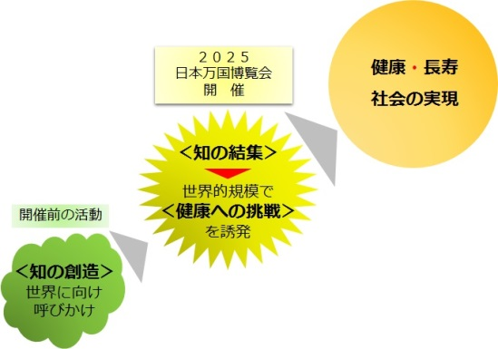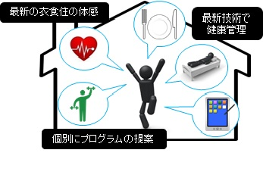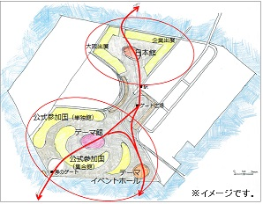

資料２

**Ⅲ　理念の継承**

**開催概要**〔14～16頁〕

■期間　　　2025年4月～10月（6か月）

■会場　　　夢洲地区(大阪市此花区)160haを想定

＊各都市からのアクセス面での利便性が高く、環境・エネルギー産業の集積や魅力ある観光拠点形成をめざす地区

■参加国等　　　150か国・機関をめざす

■目標入場者　　3000万人以上

＊交通利便性やインバウンド効果もあり、さらなる来場者数の増加が見込まれる

**テーマ**〔12～13頁〕

**人類の健康・長寿への挑戦**

**サブテーマ**

・科学と技術の発展

・文化の多様性の尊重

・安定した生活の実現

・地球環境の保全と共生

**◆開催候補地の概要**〔37～42頁〕　アクセス(＊)、集客面、利用面積、観客輸送、宿泊計画等を検討）

＊地下鉄中央線の延伸（北港テクノポート線）、シャトルバス等による輸送を想定

**◆我が国における開催効果**〔37～42頁〕

・国際的地位の確立（医療分野におけるジャパンブランドの確立、国際貢献によるリーダーシップの発揮）

・国民の健康増進等（寿命の延伸による健康・長寿社会の実現、その結果として社会保障費の増加抑制）

・経済効果　　　　　　（医療分野における開発促進と市場拡大、幅広い産業分野への波及）

全国への経済波及効果（試算値）　 約 6兆円

超高齢社会のモデルを発信！

**世界の国々・国際機関・世界の人々に対する開催前の活動**〔26頁〕（例）国際会議、イノベーションフォーラム、　JAPAN　PRE　EXPOの開催　⇒　テーマへの理解促進と賛同、多様かつ多数の参加実現、博覧会に向けた提案づくりの促進

**Ⅴ　その他**

〔29頁〕

◆まちづくりにおける博覧会成果の活用

◆国際的な拠点の誘致

◆「人類の健康・長寿への挑戦のムーブメントを

後世に誘発させるための事業の実施

　　　　など

**◆事業費**〔33頁〕　＜現時点での試算額＞（精査中）

　　　　　　　　＊愛知万博の例などを参考に同規模の事業費が必要と想定して試算

会場建設費　1500～1600億円程度、

運営費　　　　800億円程度　(＊運営費は、原則入場料等の自己財源で賄う）

**◆開催までのスケジュールイメージ**〔34頁〕

　・この試案をたたき台として、有識者等で構成する検討会議でさらに検討を深め、

地元としての「基本構想」を策定

**Ⅳ　事業推進**

（イメージ）滞在型究極健康ハウス

～健康・長寿に挑戦する日本の未来技術を体験～

日本ゾーン

テーマ館、公式参加国等パビリオン　　　　　　　　　　　　　　テーマイベントホール

**会場の展開**〔21頁〕**＜　健康になる博覧会　＞**

◆各施設をぐるぐる巡る中で、**世界の知恵に驚き**、

**世界の人とつながり**、**日本の未来技術を体験**する中で、

“心も体も健康になる博覧会”に！

**テーマ**

**人類の健康・長寿への挑戦**

**主要な施設・事業の展開**〔22～25頁〕

**■テーマ館　　―**人類の健康・長寿への挑戦、過去から現在、そして未来へ　―

**■公式参加国等パビリオン**　― 世界から“知”を集める ―

**■テーマイベントホール** 　　 ―人類社会は、健康に挑戦する一つの共同体―

**■日本ゾーン　　　― 健康・長寿社会をつくる　日本からの提案 ―**

●企業・団体　健康・長寿社会を実現する多様な製品やサービスを提案

●健康・長寿社会をつくる「知」と「技」のネットワーク

●国・企業などによる実証実験

（例）滞在型究極健康ハウス、みんなでつくる未来の技術・サービスのひろば、

最先端の技術に触れる実証ゾーン、日本ゾーン全体で展開する最新の健康スマートタウン体験

健康・長寿に挑戦する

**世界の人とつながる！**

健康・長寿に挑戦する

**世界の知恵に驚く！**

健康・長寿に挑戦する

**日本の未来技術を体験する！**

**Ⅰ　基本概要**

**Ⅱ　事業展開のイメージ**

**コンセプト**〔19頁〕

◆**世界から“知”を集め、**

博覧を超えた**「参加・体験」**によって

**“人類の健康・長寿への挑戦”**

に向けた**行動を呼びおこす**

**「交流の舞台」**

**会場の構成**〔20頁〕

**■主会場**

○テーマ施設を中央に

パビリオンがそれを囲むゾーンと

日本からの出展を行う「日本ゾーン」を配置

○各施設をループできるように工夫

○自然を感じる会場に。

■主会場以外にも、世界との多様なネットワークに

よる広域展開

**名　称**〔11頁〕

国際社会に日本が一丸となって開催する意思表示として、

**「　2025日本万国博覧会　」**

**基本理念**〔10頁〕

◆21世紀が４半世紀を迎える2025年に開催。

◆人類にとって根本的な課題である

　　「人類の健康・長寿への挑戦」をテーマに掲げる。

**◆大阪において、世界からの知を集め、人類社会に貢献する。**

**問題意識**〔7～９頁〕

・21世紀の健康の問題は個人の問題をこえて、まさに

人類社会全体の課題

・先進国での高齢化の波は、今後発展途上国にも波及

・社会を変容させる“新しい国際博覧会”が必要

⇒長寿社会を現実のものとして経験する日本において、

ライフサイエンス分野の研究開発拠点がネットワークされ、

幅広い業種における中小企業の高い技術力を有する

**大阪こそ、新しい国際博覧会を開催するのにふさわしい**

大阪は、万博開催地にふさわしい。

**「2025日本万国博覧会」基本構想 試案【概要版】**